Лекция 5. Анализ функций ошибок допускового контроля

План лекции:
5.1. Вывод аналитической зависимости для ошибки 1-го рода
5.2. Вывод аналитической зависимости для ошибки 2-го рода
5.3. Нормирование диагностических параметров
5.4. Результаты вычисления ошибок контроля
5.5. Экспериментальная проверка теоретических расчётов ошибок
5.6. Достоверность контроля системы с m параметрами
5.7. Выбор класса точности аналого-цифрового измерителя
5.8. Методы повышения достоверности диагностирования

5.1. Вывод аналитической зависимости для ошибки 1-го рода

Хибна відмова з’являєтья внаслідок одночасної реалізації наступних двох подій:
- фактичне значення х визначального параметру Х – в допуску, що виражається співвідношенням виду a ≤ х ≤ b; ймовірність цієї події записується у вигляді
$$P_{x}(Δ, x)=\int_{а}^{b}{f(x) \text{dx} ; }$$
- результат вимірювання r – поза полем допуску, тобто
r < a або r > b;
ймовірність цієї події оскільки його реалізація є результат присутності випадкової складової похибки ε.
Очевидно, ймовірність хибної відмови визначиться як добуток ймовірностей подій $\left\{x\right\}$ та $\left\{\overline{r}\right\}$:
$$α=P_{x}(Δ, x)⋅P_{\overline{r}}(Δ, x, ε) \text{.}$$
Для визначення знайдемо границі, в яких повинна знаходитись ε – випадкова похибка вимірювання визначального параметру Х, що обумовлює хибну відмову. Згідно з рис. 4, запишемо r = x + ε < a або r = x + ε > b.
Тоді ε < a – х або ε > b – x, а ймовірність того, що при вимірюванні визначального параметру значення похибки ε виявиться у вказаних межах, запишеться у вигляді
$$\int_{−∞}^{a−x}{f(ε) dε}+\int_{b−x}^{∞}{f(ε) dε} \text{.}$$
Ймовірність одночасної реалізації подій та , тобто ймовірність хибної відмови запишеться у вигляді:
$$α=\int_{а}^{b}{f(x)⋅\left[\int_{−∞}^{a−x}{f(ε) dε}+\int_{b−x}^{∞}{f(ε) dε}\right] \text{dx} \text{.} }$$
В припущенні нормальних законів розподілу випадкових величин х та ε запишемо остаточний вираз для ймовірності хибної відмови при оцінці визначального параметру Х
$$α(Δ, σ_{x}, σ_{ε})=\frac{1}{2{\text{πσ}}_{x}σ_{ε}}\left\{\int_{а}^{b}{\text{ехр}\left[−\frac{х^{2}}{2σ_{x}^{2}}\right] \left.\left[\int_{−∞}^{a−x}{\text{exp}\left(−\frac{ε^{2}}{{\text{2σ}}_{ε}^{2}}\right) dε}+\int_{b−x}^{∞}{\text{exp}\left(−\frac{ε^{2}}{{\text{2σ}}_{ε}^{2}}\right) dε}\right] \text{dx}\right\}\text{.} }\right.$$

5.2. Вывод аналитической зависимости для ошибки 2-го рода

Помилка другого роду при функціональному діагностуванні авіоніки з’являється при сумісній реалізації двох ситуацій (подій), що визначають невиявлену відмову:
- подія при якому x < a або x > b; ймовірність цієї події
$$P_{\overline{x}}(Δ, x)=\int_{−∞}^{a}{f(x) \text{dx} }+\int_{−∞}^{a}{f(x) \text{dx} ; }$$
- подія , при якій a ≤ x + ε ≤ b; ймовірність цієї події .
Для визначення знайдемо межі, в яких повинна знаходитись – випадкова похибка вимірювання визначального параметру Х, що обумовлює помилку другого роду.
Для цього до кожної частини нерівності a ≤ x + ε ≤ b додамо – х; при такому перетворенні знаки нерівності не зміняться.
Отримаємо нерівність a – x ≤ ε ≤ b – x, яка визначає діапазон можливих значень похибки вимірювання, що призводять до помилки контроля другого роду.
При відомому законі розподілу похибки f (ε) ймовірність знаходження випадкової величини ε в інтервалі (a – x, b – x) визначається виразом:
$$P_{r}(Δ, x, ε)=\text{Ймов} \left\{\text{a-x}<ε<\text{b-x}\right\}=\int_{а−x}^{b−x}{f(ε) dε \text{.} }$$
Тоді ймовірність невиявленої відмови
$β=P_{\overline{x}}(Δ, x)⋅P_{r}(Δ, x, ε)$ або
$$β=\int_{−∞}^{а}{f\left(x\right) }\left[\int_{a−x}^{b−x}{f\left(ε\right) dε}\right] \text{dx}+\int_{b}^{∞}{f\left(x\right) \left[\int_{a−x}^{b−x}{f\left(ε\right) dε}\right]} \text{dx} \text{.}$$
Для симетричного розподілу х відносно середини поля допуску та при відсутності систематичних помилок вимірювання визначальних параметрів отримаємо
$$β=\frac{1}{2{\text{πσ}}_{x}σ_{ε}}\left\{\int_{о}^{а}{\text{ехр}\left[−\frac{х^{2}}{2σ_{x}^{2}}\right] \left(\int_{a−x}^{b−x}{\text{exp}\left(−\frac{ε^{2}}{{\text{2σ}}_{ε}^{2}}\right) dε}\right) \text{dx} +}\right.$$
$+\left.\int_{b}^{∞}{\text{ехр}\left[−\frac{х^{2}}{2σ_{x}^{2}}\right] \left(\int_{a−x}^{b−x}{\text{exp}\left(−\frac{ε^{2}}{{\text{2σ}}_{ε}^{2}}\right) dε}\right) }\text{dx}\right\}$. (4.5)

5.3. Нормирование диагностических параметров

Значительный объём определяющих параметров (несколько сотен), их различная физическая природа и, следовательно, широкий диапазон размерностей приводят к необходимости нормирования ДП. Введение нормированных, т.е. относительных параметров, или координат даёт единый аналитический инструмент для исследования достоверности диагностирования систем различного назначения.
Выполним нормирование подинтегральных выражений.
В качестве нормирующей величины измеренных значений х определяющего параметра Х используем его с.к.о. σ_{х} и обозначим нормированное значение параметра через у:
$\frac{x}{σ_{x}}=y, \text{тогда} x= σ_{x}⋅y и \text{dx}= σ_{x}⋅\text{dy} \text{.}$ (4.6)
Выполним нормирование случайной составляющей помехи ε, взяв в качестве нормирующей величины с.к.о. σ_{ε} и обозначив нормированное значение через τ:
$\frac{ε}{σ_{ε}}=τ, \text{тогда} ε= σ_{ε}⋅τ и dε= σ_{ε}⋅dτ \text{.}$ (4.7)

Выполним нормирование пределов интегрирования.

В качестве нормирующей величины эксплуатационного допуска Δ на определяющий параметр Х также используем с.к.о. σ_{х} и получим:
$\frac{Δ}{σ_{x}}=δ, \text{тогда} Δ= σ_{x}⋅δ ,$ (4.8)
где δ – относительная величина эксплуатационного допуска.
При условии m_{x} = 0 нижняя граница допуска
a = – Δ = – σ_{x}⋅δ,
а её нормированное значение согласно (4.8) равно
a /σ_{x} = – Δ /σ_{x} = – δ.
При том же условии верхняя граница допуска b = Δ = σ_{x}⋅δ, а её нормированное значение равно b /σ_{x} = Δ /σ_{x} = δ.
Нормированные значения пределов интегрирования случайной составляющей помехи ε при условии m_{x} = 0 находим с учётом (4.6 – 4.8) из следующих соотношений:

для ε = а – x = – Δ – x = – σ_{x}⋅δ – σ_{x}⋅у = σ_{x}⋅(– δ – у);

$$\frac{ε}{σ_{ε}}=\frac{σ_{х}⋅(−δ−y)}{σ_{ε}}=\frac{−δ−y}{z} , z=\frac{σ_{ε}}{σ_{x}} ;$$

для ε = b – x = + Δ – x = σ_{x}⋅δ – σ_{x}⋅у = σ_{x}⋅( δ – у);

$$\frac{ε}{σ_{ε}}=\frac{σ_{х}⋅(δ−y)}{σ_{ε}}=\frac{δ−y}{z} \text{.}$$
Отношение с.к.о. помехи и параметра назовём приведенной погрешностью измерения диагностического параметр Х.

С учётом приведенных зависимостей запишем расчётные зависимости ошибок контроля первого и второго рода как функции нормированных параметров:
$α(\text{δ, z})=\frac{1}{2\text{π }}⋅\left\{\int_{−δ}^{δ}{\text{ехр}\left[−\frac{y^{2}}{2}\right] \left.\left[\int_{−∞}^{\frac{−δ−y}{z}}{\text{exp}\left(−\frac{τ^{2}}{2}\right) dτ}+\int_{\frac{δ−y}{z}}^{∞}{\text{exp}\left(−\frac{τ^{2}}{2}\right) dτ}\right] \text{dy}\right\}, }\right.$ (4.8)
$$β(\text{δ, z})=\frac{1}{2π}⋅\left\{\int_{−∞}^{δ}{\text{ехр}\left[−\frac{y^{2}}{2}\right] \left(\int_{\frac{−δ−y}{z}}^{\frac{δ−y}{z}}{\text{exp}\left(−\frac{τ^{2}}{2}\right) dτ}\right) \text{dy} +}\right.$$
$+\left.\int_{δ}^{∞}{\text{ехр}\left[−\frac{y^{2}}{2}\right] \left(\int_{\frac{−δ−y}{z}}^{\frac{δ−y}{z}}{\text{exp}\left(−\frac{τ^{2}}{2}\right) dτ}\right) }\text{dy}\right\} \text{.}$ (4.9)
Лабораторні дослідження впливу характеристик визначального процесу, а саме:

- відносного значення експлуатаційного допуску δ,
- зведеної похибки вимірювання параметра z та
- кратності n вимірювання визначального параметра
на ймовірності α та β формування помилкових рішень рекомендується виконувати на основі аналітичних залежностей, запозичених з роботи [3], що враховують всі три характеристики діагностичного процесу:
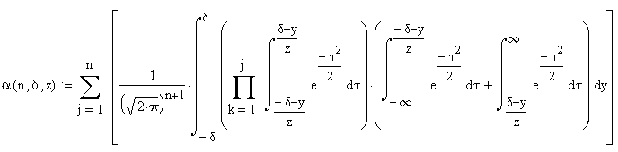,
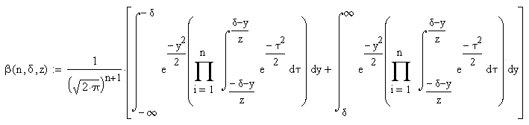.

5.4. Результаты вычислений ошибок контроля

Результаты вычисления вероятности ложного отказа
при однократном измерении определяющего параметра

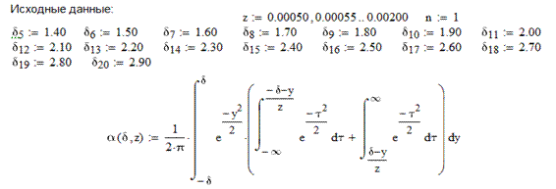

Расчётная формула:

Результаты вычислений:
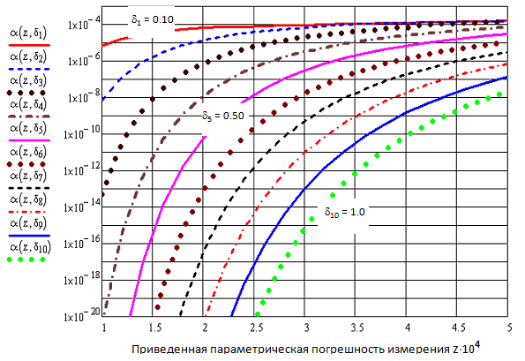

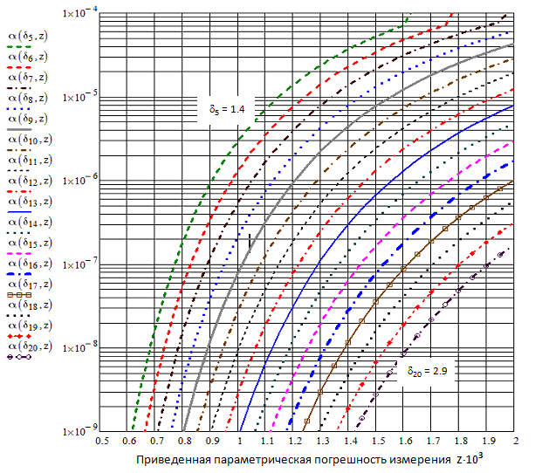

Результаты вычисления вероятности необнаруженного отказа
при однократном измерении определяющего параметра

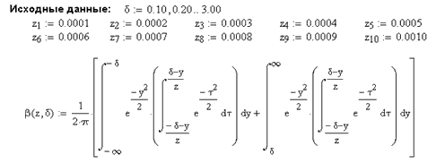
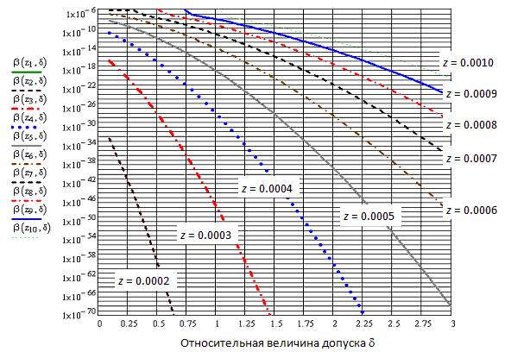
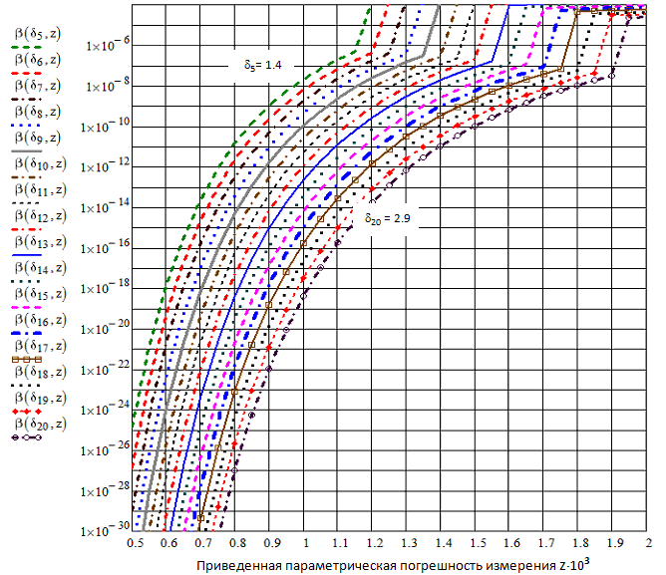
Результаты вычисления зависимости суммарной ошибки контроля
при многократном измерени определяющего параметра
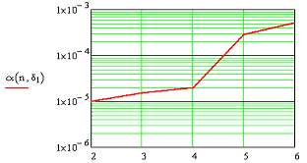
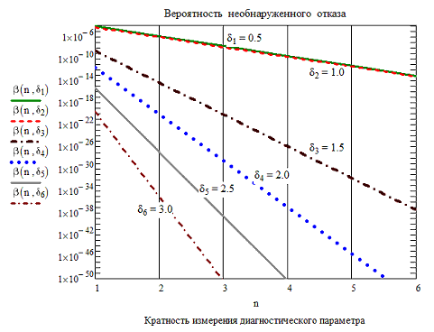
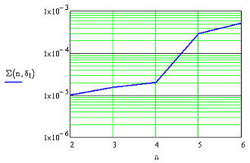
Таким образом, для расчета достоверности контроля одного параметра имеется необходимый научно-методический аппарат, и хотя не всегда удается строго определить входящие в выражения для α и β плотности распределения, он позволяет решать поставленную задачу.

5.5. Экспериментальная проверка теоретических расчётов
ошибок допускового контроля

Говорят, что практика является критерием правильности теории. Именно практика, эксперимент может подтвердить или опровергнуть теоретические выводы или умозаключения.
На необходимость экспериментальной проверки результатов теоретических расчётов указывают “нулевые” результаты расчётов ошибок допускового контроля определяющих параметров, полученные в п. 3.10.
Одним из современных методов количественной оценки достоверности диагностирования технического состояния компонентов авионики является имитационное моделирование процесса контроля.
Цель имитационного моделирования заключается в том, чтобы отобразить поведение исследуемой системы на основе анализа наиболее существенных взаимосвязей между ее элементами, и получить результаты моделирования - характеристики исследуемой системы (или процесса).
Сегодня трудно указать область человеческой деятельности, где не применялось бы моделирование. Разработаны, например, модели, имитирующие производство автомобилей, выращивание пшеницы, функционирование отдельных органов человека, жизнедеятельность Азовского моря, последствия атомной войны. Следовательно, модели́рование можно определить как исследование реально существующих систем, процессов или явлений с целью их познания, изучения, а также для предсказания явлений, интересующих исследователя.
В основу программ имитационное моделирование положен метод Монте-Карло*, как наиболее распространенный вид статистического моделирования [4–6]. Ме́тоды Мо́нте-Ка́рло (ММК) – общее название группы численных методов, основанных на получении большого числа реализаций стохастического (случайного) процесса, который формируется таким образом, чтобы его вероятностные характеристики совпадали с аналогичными величинами решаемой задачи.
Таким образом, ММК обеспечивают решение математических и логических задач с помощью моделирования случайных величин. ММК применяется всегда, когда построение аналитических зависимостей является сложным процессом, или таким, который невозможно реализовать (воспроизвести).
Длительное время практическая реализация ММК была весьма затруднена. Но с развитием современной вычислительной техники и возможностью генерировать случайные числа в соответствии с заданным законом их распределения стало значительно проще применять данный метод для решения разнообразных задач.
Рассмотрим имитационную модель однократных измерений, составленную в соответствии с типичной схемой допускового контроля диагностического параметра, приведенной на рис. 4.2.
Поскольку значения диагностического параметра x_{j}и помехи ε_{j} распределены по нормальному закону [2], в программе имитации процесса контроля в соответствии с методом Монте-Карло необходимо иметь набор случайных нормально распределенных чисел.
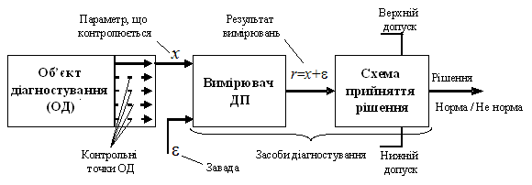
Рис. 4.2. Типовая схема допускового контроля

Моделирующая программа отображает (имитирует) последовательность действий средств допускового контроля в соответствии с рис. 4.2, реализована в программной среде Mathcad и представленна с комментариями на листинге 1.
В Mathcad источником (генератором) таких чисел является программа $\text{rnorm}(M,m_{x},σ_{x})$ которая при обращении к ней формирует последовательность (вектор) из М нормально распределенных чисел с математическим ожиданием m_{x} и средним квадратическим отклонением σ_{x}.

В программе используются нормированные значения диагностических параметров , нормированные значения случайной составляющей помехи и относительные значения эксплуатационного допуска .
Вектор нормированных нормально распределенных значений диагностических параметров формируется оператором

а вектор нормированных нормально распределенных значений случайной составляющей помехи – оператором
$\text{pom}:=\text{rnorm}(M, 0, z) \text{.}$

Иллюстрации векторов случайных последовательностей dp и pom и их статистические характеристики приведены на листинге 1 справа.

Длина вектора М определяет число статистических экспериментов, реализуемых в программе с помощью цикла

Листинг 1. Программа моделирования и комментарии к ней.

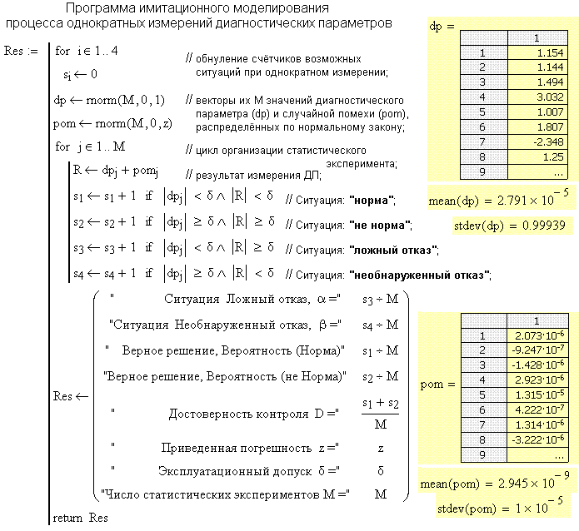

В каждом j-том эксперименте имитируется получение результата измерений в соответствии с формулой r = x + ε (рис. 5).
Далее полученное значение R и действительное значение диагностического параметра dp_{j} сравниваются с допуском δ на параметр в схеме принятия решений (рис. 5), в результате чего может реализоваться одна из четырёх ситуаций: “верное решение норма”, “верное решение не норма”, “ложный отказ” и “необнаруженный отказ”, иллюстрируемых рис. 4.3 – 4.6
Реализация каждой ситуации записывается в один из счётчиков s₁, s₂, s₃ или s₄, содержимое которых предварительно обнуляется в начале программы с помощью цикл .

После имитации всего цикла измерения и анализа возможных ситуаций содержимое каждого из счётчиков s₁– s₄ делится на число экспериментов М – вычисляются статистические частоты (вероят-ности) появления каждой из четырёх ситуаций. Результат моделирования представлен на листингах 2 и 3 в виде матриц, в 1–5 строках которой записаны вероятности появления возможных ситуаций при допусковом контроле параметров и достоверность контроля, в строках 6-8 – исходные данные для имитационного моделирования, которые в Mathcad–документе записываются и комментируются над программой.

Листинг 2. Результаты имитационного моделирования (δ = 2,5)
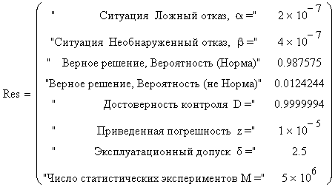 .

Листинг 3. Результаты имитационного моделирования (δ = 0,5)

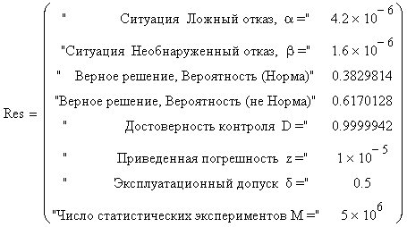 .

Программа имитационного моделирования, представленная на листинге 1, обеспечивает исследование зависимость получаемых результатов от характеристик диагностического процесса. В частности, изменение эксплуатационного допуска δ приводит к перерасп-ределению вероятностных характеристик контроля, что следует из сравнительного анализа результатов, приведенных на листингах 2 и 3 для значений δ = 2,5 (широкий допуск) и δ = 0,5 (“жёсткий” допуск). Увеличение эксплуатационного допуска уменьшает ошибки и увеличивает достоверность контроля на порядок при существенном увеличении доли верных решений “норма”.
Продолжительность моделирования при числе статистических экспериментов М = 5000000 не превышает 20 сек на рабочей частоте процессора 950 МГц.

4.12. Достоверность контроля системы с m параметрами

Очевидно также, что верное решение о техническом состоянии ФС (сложное событие) будет иметь место тогда и только тогда, когда будет принято верное решение при контроле каждого из m диагностических параметров (простые события).
Примем допущение о том, что достоверность контроля всех m параметров одинакова (контролируемые параметры имеют одинаковые характеристики достоверности). Согласно теореме умножения событий, вероятность сложного события равна произведению вероятностей простых событий [2]:
$P_{в\text{.}р\text{.}С}=D_{С}=\prod_{j=1}^{m}{P_{в\text{.}р\text{.}j}=\left(P_{в\text{.}р\text{.}j}\right) ^{m}=\left(D_{j}\right) ^{m}=\left[1−\left(α_{j}+β_{j}\right)\right] ^{m}} ,$ (4.10)
где α_{j} + β_{j} = 1– D_{j} = Р_{н.р.j} – вероятность неверного решения при контроле одного определяющего параметра, или допустимая суммарная ошибка при контроле любого параметра Σ_{α+β} = α_{j} + β_{j} для заданной достоверности контроля системы D_{C} .
Требуемая достоверность контроля D_{j} каждого из m параметров СЭС определяется на основе зависимости (1) по формуле:

(4.11)
Допустимая суммарная ошибка контроля определяющего параметра СЭС
Σαβ_{j} = α_{j} + β_{j} = 1 – D_{j} . (4.12)
Зависимость вероятности принятия неверного (суммарного ошибочного) решения о техническом состоянии системы от досто-верности контроля каждого из её параметров и объёма контролируемых параметров приведена в табл. 5.1 и на рис. 5.10, где приведены расчётные зависимости вероятности принятия неверного (оши-бочного) решения о техническом состоянии системы от числа m её определяющих параметров и достоверности D_{j} контроля одного параметра – Σαβ(m, D_{j}).
Таблица 4.1
Значения функции$D_{\text{АО}}=φ\left(D, m\right)$
m  D_{i} | 1 | 5 | 10 | 20 | 50 | 100 | 200 | 300
0,9₂ | 0,9₂ | 0,9510 | 0,9044 | 0,8179 | 0,6050 | 0,3360 | 0,1340 | 0,0490
0,9₃ | 0,9₃ | 0,9950 | 0,99004 | 0,9702 | 0,9612 | 0,9048 | 0,8186 | 0,7407
0,9₄ | 0,9₄ | 0,9995 | 0,9990 | 0,9980 | 0,9950 | 0,9901 | 0,9802 | 0,9704

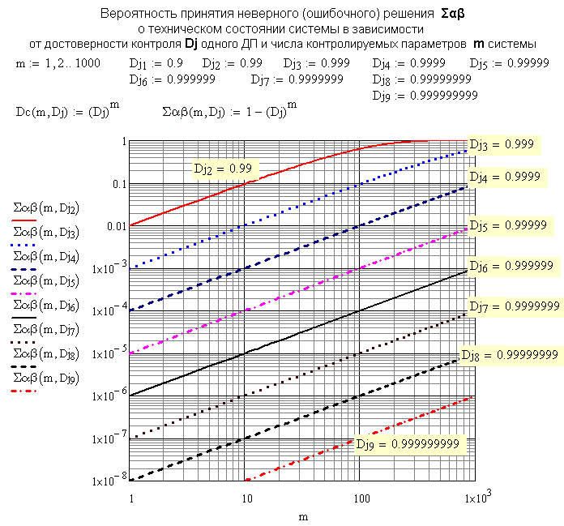
Рис. 3.10. Расчётные зависимости Σαβ(m, D_{j})

Из графиков Σαβ(m, D_{j}) следует, что при m = 100 для получения достоверности диагностирования системы, например, 0.9₆, что соот-ветствует суммарной ошибке контроля Σαβ = 10^{–6}, необходимо обеспечить достоверность контроля каждого параметра D_{j} = 0.9₈, т.е. на два порядка выше. При увеличении числа контролируемых пара-метров до m = 1000 и D = 0.9₆ достоверность контроля каждого параметра должна составлять D_{j} = 0.9₉, т.е. на три порядка выше тре-буемой достоверности контроля системы.

При указанных значениях достоверности контроля получение ошибочных заключений о техническом состоянии системы стано-вится, согласно авиационным правилам, крайне маловероятным событием [1].

4.13. Выбор класса точности аналого-цифрового измерителя

Погрешности ε возникают в измерительном канале под действием целого ряда внутренних и внешних причин, многие из которых носят случайный характер, поэтому сами погрешности тоже являются случайными величинами.
Поскольку в результате r измерения ОП заключена некоторая погрешность ε, то r представляет собой лишь оценку измеряемой величины, имеющей конкретное истинное значение x_{и}
r = ε + x_{и} . (4.13)
Так как истинное значение x_{и} неизвестно, то в выражении (4.13) его заменяют действительным значением х_{д}. Тогда абсолютная погрешность измерения
ε = r – х_{д}. (4.14)
При решение задач технического диагностирования в качестве закона распределения суммарной погрешности измерений принимается нормальный закон (Гаусса), который наиболее часто встречается на практике.
При статистической обработке случайных погрешностей различают среднее значение погрешности ε_{с} (систематическая составляющая) и среднее квадратическое отклонение σ_{ε} случайной составляющей погрешности.
Нижняя ε_{н} и верхняя ε^{в} границы суммарной погрешности измерения ДП, соответствующей вероятности (α + β), связаны с характеристиками ε и σ следующими зависимостями:
ε_{н} = ε_{с} – 3⋅σ_{ε}; ε^{в} = ε_{с} + 3⋅σ_{ε}, (4.15)
При компенсации систематической составляющей погрешности (ε_{с} = 0) границы ε_{н} и ε^{в} случайной погрешности рассчитываются по формулам:
ε_{н} = – 3⋅σ_{ε}; ε^{в} = 3⋅σ_{ε}, (4.16)
с гарантированным риском 0,27 % (нормальный закон распределения).
Для измерителей электрических величин относительную погрешность часто выражают в виде приведенной погрешности γ:
γ = (ε / X_{N})⋅100. (3.17)
Здесь Х_{N} – нормирующее значение величины, равное диапазону измерения.
Для оценки максимально допустимого значения приведенной погрешности нормирующее значение приравнивают нижнему пределу измерения (Х_{min}):
γ_{max} = (3⋅σ_{ε} / X_{min})⋅100. (4.18)

Любым средствам измерений устанавливается класс точности – обобщенная характеристика, определяемая пределами допускаемых погрешностей. Класс точности характеризует точность средства измерений. Точность измерений – это качество измерений, отражающее близость их результатов к истинному значению измеряемой величины.
Для средств измерений, у которых основную погрешность нормируют в виде предела приведенной погрешности γ, класс точности прибора К_{п} численно равен наибольшей допустимой приведенной погрешности, выраженной в процентах:
К_{п} = γ_{max} . (4.19)
Класс точности присваивают (назначают) из ряда [7]:
1⋅10^{n}; 1,5⋅10^{n}; 2⋅10^{n}; 2,5⋅10^{n}; 4⋅10^{n}; 5⋅10^{n}; 6⋅10^{n},
( n = 1; 0; -1; -2; -3 и т. д. )
После выбора класса точности измерителей диагностических параметров целесообразно убедиться в выполнении заданного уровня достоверности контроля СЭС. При этом значение абсолютной максимально допускаемой погрешности ε_{max} каждого из m аналого-цифровых измерителей следует вычислять с учётом его классу точности по зависимости:
ε_{max} = ± К_{п}⋅ X_{min} /100, (4.20)

которая следует из формул (4.18) и (4.19).

4.14. Методы повышения достоверности диагностирования

Принято выделять две составляющие достоверности контроля: инструментальную и методическую.
Под инструментальной достоверностью контроля обычно понимают достоверность, обусловленную только погрешностями средств контроля в предположении идеальности метода контроля (полнота контроля, наличие косвенных измерений и обобщенных параметров и т. д.), а под методической – достоверность, обусловленную только методом контроля в предположении идеального «инструмента», т. е. средств контроля.

При определенных условиях D = D_{и} ×D_{м}, где D_{и} – инструментальная достоверность контроля; D_{м} – методическая достоверность контроля. Однако это верно лишь в некоторых частных случаях, в большинстве же случаев зависимость D от D_{и} и D_{м} имеет не такой простой вид. Тем не менее повышение как методической, так и инструментальной достоверности приводит к общему повышению достоверности контроля.
Прежде чем перейти к классификации методов повышения достоверности контроля, отметим следующее. Рассмотрение любого метода повышения достоверности контроля имеет два аспекта.
Первый заключается в том, что если применен какой-либо метод повышения достоверености контроля или предполагается его применение, то необходимо уметь оценивать его эффективность, т.е. определять, какое увеличение достоверности он вызовет и какие затраты при этом (аппаратурные, временные, стоимостные и т.д.) возникнут.
Второй аспект состоит в том, что иногда возникает задача выбора того или иного метода повышения достоверности, а также параметров аппаратуры, либо параметров алгоритмов обработки результатов контроля с тем, чтобы получить максимальную достоверность при ограниченных затратах, либо минизировать затраты при заданной достоверности (задача оптимального сннтеза системы контроля). Следовательно, в любом случае необходимо знать зависимости показателей достоверности контроля от параметров средств контроля и алгоритма обработки результатов контроля.

Сложные объекты контроля, к которым относится и БИИС, контролируются по многим параметрам. При этом помимо погрешностей измерения возникают другие ошибки контроля, влияющие на его достоверность. К наиболее важным из них относятся
- недостаточная полнота охвата системы контролем и
- пренебрежение связями между контролируемыми параметрами [3].
Поэтому необходимо оценивать и такие ошибки, возникающие при передаче информации от измерительного датчика к вычислительному устройству, и ошибки вычислений при измерениях.
Задачей, практически разрешимой только для простых систем, является определения допусков на контролируемые параметры по заданному допуску на показатель качества при многопараметрическом контроле. Известно построение области допустимых значений параметров (обычно двух) для фиксированных значений показателя качества, при этом предполагается наличие явной функциональной зависимости между показателем качества и параметрами [3].
Многомерность задачи для ИИК обусловливает специфику обеспечения высокой достоверности идентификации состояния, что приводит к необходимости подробного рассмотрения источников и природы возникающих ошибок [3].

Практика показывает, что значительный процент отказов быстросменных блоков (БСБ) авионики не подтверждается при послеполётном анализе их технического состояния в Центре технического обслуживания или на заводе-изготовителе. Согласно данным работ [2, 12] вследствие высокой вероятности ложных сигналов отказов, формируемых встроенными средствами контроля (ВСК), среднее время между снятиями БСБ с борта воздушного судна (ВС) почти в 25 раз меньше среднего времени безотказной работы, которое определяется естественными деградационными процессами в элементах авионики.
Высокий процент ложных снятий БСБ систем авионики подтверждается статистическими данными зарубежных авиакомпаний. Так, для систем авионики, удовлетворяющих требованиям ARINC-700*, в потоке забракованных ВСК и демонтированных БСБ доля ложно снятых блоков составляет от 20% до 85% [9]. Высокая частота ошибочных снятий БСБ приводит к необходимости увеличения количественного состава обменного фонда в авиакомпаниях, что повышает стоимость обслуживания авионики в целом и снижает эффективность эксплуатации ВС [2].
В связи с этим актуальной является задача обеспечения высокой достоверности функционирования как встроенных средств контроля бортового оборудования (авионики) в полёте, так и наземной автоматизированной системы контроля (НАСК), которая в принципе не имеет „права на ошибку“ при диагностировании демонтированных БСБ.
Построим возможную классификацию методов повышения достоверности контроля (рис. 4.12). Поскольку достоверность контроля имеет инструментальную и методическую составляющие, то целесообразно все методы повышения достоверности контроля разделить на две большие группы:
– методы повышения инструментальной достоверности контроля и
– методы повышения методической достоверности контроля.

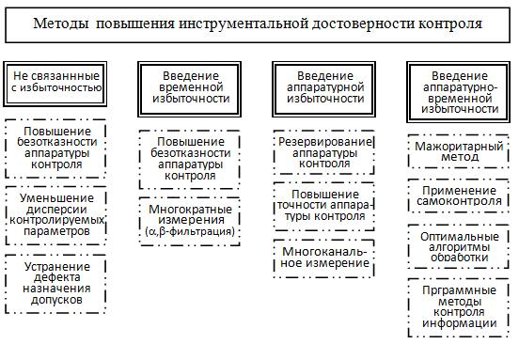
Рис. 5.12. Вариант классификации методов
повышения качества контроля D_{и}
Реализация
циклических алгоритмов

Методы первой группы разобьем на подгруппы:
- методы, не свявязанные с введением избыточности в систему контроля (это не означает, что методы не предполагают определенных затрат);
- методы, связанные с введением временной избыточности в процессе контроля и не приводящие к усложнению средств контроля;
- методы, связанные с введением апаратурной избыточности;
- методы, предполагающие введение апаратурно-временной избыточности.

Методы повышения методической достоверности разобъем на две подгруппы: связанные с объектом контроля и связанные с аппаратурой контроля.
Произведем краткий анализ некоторых из перечисленных методов, направленных на повышение инструментальной достоверности.

Методы повышения инструментальной достоверности контроля, не связанные с введением аппаратурной или временной избыточности, направлены на повышение безотказности аппаратуры контроля без применения резервирования. Используется весь комплекс мероприятий, направленных на снижение параметра потока отказов контрольной аппаратуры (средств контроля). К ним относятся выбор элементов с низкой интенсивностью отказов, снижение интенсивности отказов за счет рационально выбранных режимов работы элементов и т.д. Эти мероприятия достаточно полно освещены в учебнике по надежности систем авионики.
При уменьшении разброса s_{х} контролируемых параметров резко снижается риск принятия неверных решений за счет концентрирования параметра внутри допуска. В пределе при f (х) Þ d (х), где d (х) – импульсная d-функция, a Þ 0, b Þ 0 при надлежащем выборе точности контрольной аппаратуры.
Введение временной избыточности увеличивает продолжительность контроля вследствие реализации многократных измерений контролируемых параметров и применение более эффективных алгоритмов контроля, в частности, циклических алгоритмов, обеспечивающих более высокую достоверность контроля (по сравнению с однократным измерением параметра) вследствие введения временной избыточности.
Применение таких алгоритмов для контроля технического состояния компонентов авионики предполагает n-кратное измерение и анализ каждого из параметров системы и приводит к увеличению продолжительности контроля примерно в n раз, что можно было бы отнести к недостаткам введения временной избыточности.
Однако появление в 90-х годах прошлого века и бурное внедрение микропроцессоров и программных средств в качестве встроенных средств контроля (ВСК) бортового оборудования и постоянное повышение быстродействия цифровых вычислителей удовлетворяет в большинстве случаев жестким временным ограничениям при функциональном контроля компонентов авионики в полёте.
Аппаратурная избыточность направлена на повышение надёжности и точности средств контроля.
Возможность повышения методической достоверности, связанной с объектом контроля, заключается в методе назначения допусков на контролируемые параметры. Процедура проведения допускового контроля основана на сравнении измеренной величины с наперед заданным допуском, который является постоянной величиной. В действительности назначение допуска выполняется приближенно, т.к. в самом способе назначения допуска существует методическая погрешность, получившая название дефекта назначения допусков.
Термин дефект назначения допусков означает возможность недостоверного выявления неисправности из-за методического несовершенства назначения допусков.

5.15. Алгоритмические методы повышения достоверности контроля

Одним из методов повышения достоверности функционального контроля компонентов авионики является применение более эффективных алгоритмов контроля, обеспечивающих более высокую достоверность контроля (по сравнению с однократным измерением параметра) вследствие введения временной избыточности.
Применение таких алгоритмов для контроля технического состояния компонентов авионики предполагает n-кратное измерение и анализ каждого из параметров системы и приводит к увеличению продолжительности контроля примерно в n раз, что можно было бы отнести к недостаткам введения временной избыточности.
Однако появление в 90-х годах прошлого века и бурное внедрение микропроцессоров и программных средств в качестве встроенных средств контроля (ВСК) бортового оборудования и постоянное повышение быстродействия цифровых вычислителей удовлетворяет в большинстве случаев жестким временным ограничениям при функциональном контроля компонентов авионики в полёте.

Рассмотрим функциональный контроль системы при введении временной избыточности на основе алгоритма с n-кратным повторным контролем параметров, по которым было сформировано решение “не норма” после (n – 1)-измерения. Схема организации допускового контроля на основе данного алгоритмом приведена рис. 1 и заключается в следующем.
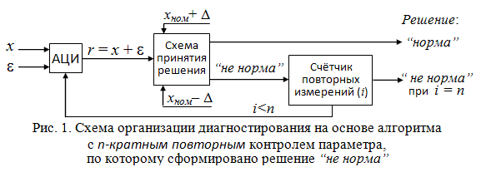
Задано допустимое число n повторных измерения диагностического параметра (ДП), и для определённости примем n = 2. Если при контроле ДП принимается решение “норма”, осуществляется контроль следующего параметра системы.
В случае принятия решения “не норма” (результат r измерения ДП находится за пределами эксплуатационного допуска 2Δ) производится первое повторное измерение данного ДП. Результат первого повторного измерения r₁ анализируется схемой принятия решения. При r₁∈2Δ принимается решение“норма” и осуществляется переход к контролю следующего параметра системы. При r₁∉2Δ (решение“не норма”) счётчик числа повторных измерений формирует сигнал на второе повторное (i = 2) измерение. Поскольку n = 2, то по результату второго повторного измерения принимается окончательное решение “норма”/“не норма” по контролируемому диагностическому параметру.
Поскольку решение “не норма” принимается на основе сравнения с допуском результата измерения, а не фактичекого значения ДП, то в ситуации “ложный отказ” принятое решение является неверным. Организация диагностирования на основе алгоритма с n-кратным повторным контролем параметров обеспечивает перепроверку решений “не норма” с целью уменьшения вероятности ложного отказа.
Можно утверждать, что такой алгоритм организации контроля работоспособности обеспечивает своеобразную фильтрацию ситуации “ложный отказ” с несколькими уровнями: однократная фильтрация (n = 1), двухкратная фильтрация (n = 2), трёхкратная фильтрация (n = 3) и т.д. Для анализа работоспособности бортового оборудования максимальное число повторных измерений не превышает n = 3.
Практический интерес представляют оценки того выигрыша, т.е. эффективности, в частности, по сравнению с алгоритмом однократных измерений ДП. Количественные значения эффективности алгоритма с фильтрацией и определят целесообразность его применения при организации функционального диагностирования авионики в полёте.
Количественная оценка эффективности при контроле работоспособности на основе алгоритма с n-кратным повторным измерением параметров определяется отношением вероятностей неверных решений алгоритма с однократным контролем (моделируемого в ЛР 3) к соответствующим вероятностям ошибок рассматриваемого алгоритма с фильтрацией при одинаковых исходных данных. Целесообразно выделить следующие составляющие эффективности алгоритма с фильтрацией ситуации “ложный отказ”:
- эффективность по отношению к ошибке первого рода (альфа-эффективность, α-эффективность), вычисляемую по зависимости
Еα_{n/0}(δ, z) = α₀(δ, z) / α_{n}(δ, z);

- эффективность по отношению к ошибке второго рода (β-эффективность), вычисляемую по зависимости
Е_{βn/0} (δ, z) = β₀(δ, z) / β_{n}(δ, z);

- эффективность по отношению к суммарной ошибке контроля Σ=α+β (сигма-эффективность, Σ-эффективность), вычисляемую по зависимости
Е_{Σn/0}(δ, z) = Σ₀(δ, z) / Σ_{n}(δ, z),

где индекс “0” определяет ошибки при реализации алгоритма с однократным контролем, т.е. с “нулевым” уровнем фильтрации неверных решений типа “ложный отказ”;
индекс “n” определяет ошибки при реализации алгоритма с n-кратной фильтрацией ситуации “ложный отказ”.

Поскольку кратность α-фильтрации определяет возможность снижения вероятности ложных отказов при организации контроля работоспособности алгоритмом с конкретным значением n, то значение кратности n может характеризовать качество алгоритма с α-фильтрацией, или его “собственную” эффективность. Количественную оценку эффективности алгоритма с α-фильтрацией можно получить из отношение вероятности принятия неверного решения к вероятности ложного отказа, т.е. по зависимости вида

Еα_{n}(δ, z, n) = [α_{n} (δ, z, n) + β_{n} (δ, z, n)] /α_{n} (δ, z, n).

Учитывая, что покупная стоимость ВСК экспоненциально увеличивается в зависимости от класса точности диагностики [1], применение алгоритмов фильтрации допускает использование аналого-цифровых измерителей невысокой точности при обеспечении заданной достаточно высокой достоверности диагностирования.

Инструментом исследования являются статистические эксперименты (ММК) на моделях – компьютерных программах, имитирующих процесс формирования ситуации “ложный отказ” при допусковом контроле по рассматриваемым алгоритмам.

5.16. Эффективность контроля с фильтрацией ложных отказов

Выполним статистический сравнительный анализ эффективности алгоритма с n-кратным повторным контролем параметров, обеспечиващим перепроверку решений “не норма” / “норма”, по сравнению с алгоритмом однократных измерений. Имитационная программа однократных измерений приведена на листингах 5.1 и 5.2.

Листинг 1. Исходные данные и программы моделирования
ситуаций LO и NO при допусковом контроле

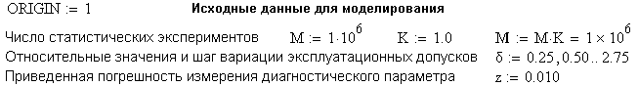
Программы имитационного моделирования

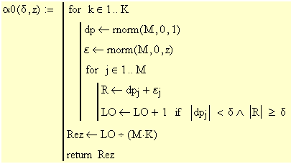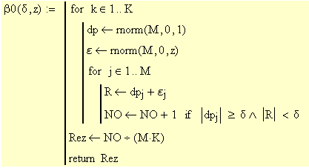
Листинг 2. Программы моделирования неверных решений
при однократном допусковом контроле

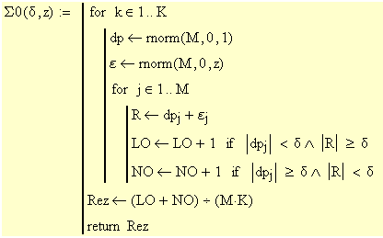

Программы моделирования однократных измерения записаны в виде функций вероятности ложного отказа α₀(δ, z), вероятности необнаруженного отказа β₀(δ, z) и вероятности суммарной ошибки Σ₀(δ, z), т.е. вероятности принятия неверных решений от нормированных координат δ и z, а “0” (нуль) символизирует отсутствие повторных измерений.
Для заданных исходных данных результат моделирования приведен на рис. 5.4.
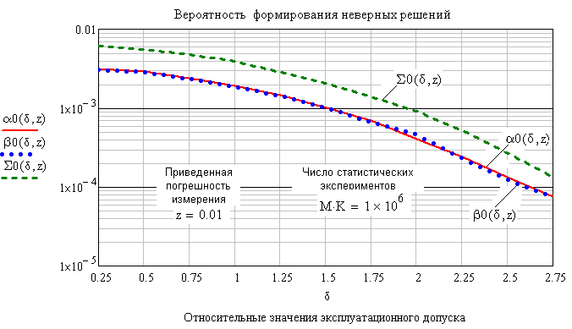
Рис. 5.4. Функции ошибок при однократном контроле параметров при z = const

Запись исходных данных в виде:
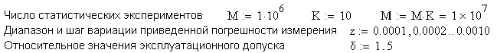
позволяет получить зависимость функций ошибок от z по тем же программам (рнс. 5.5).

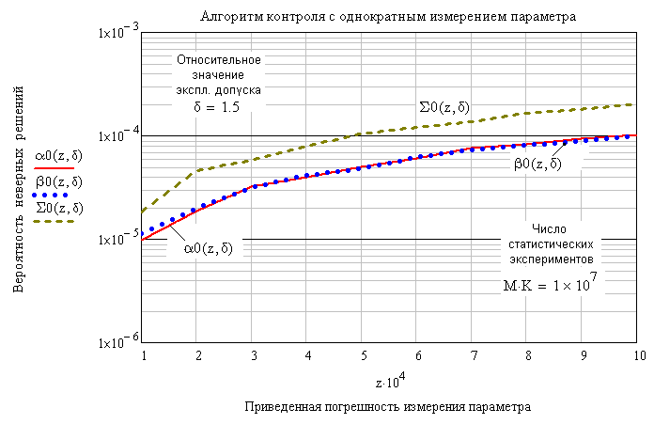
Рис. 5.5. Функции ошибок при однократном контроле параметров при δ = const

Уменьшение погрешности измерения z→ 0.01→ 0.001→ 0.0001 обеспечивает соответствующее снижение вероятности принятия неверных решений Σ₀(z, δ = 1.5) → 2⋅10^{–3}→ 2⋅10^{–4}→ 2⋅10^{–5} .

Имитация процесса допускового контроля с фильтрацией ситуации “ложный отказ” (LO) при n = 1 выполняется с помощью моделей, представленных компьютерными программами на листинге 5.3.
Листинг 5.3. Программа моделирования ошибок контроля при n = 1
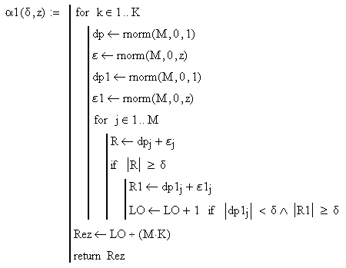
Листинг 5.3. Программы моделирования ошибок контроля при n = 1
(продолжение)
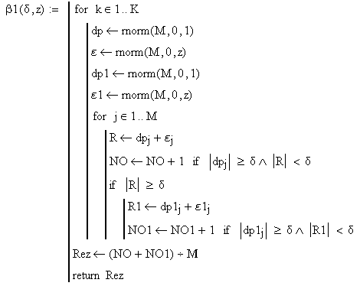

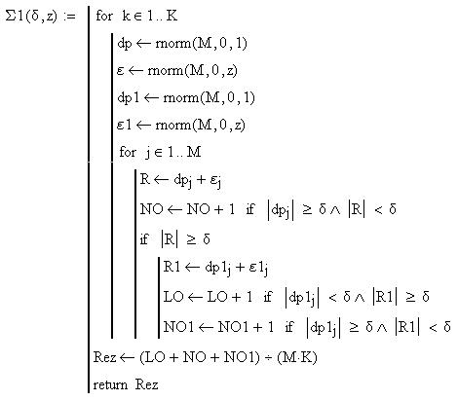

Результаты исследования поведения функций ошибок при контроле ДП алгоритмом с однократной (n = 1) альфа-фильтрацией приведены на рис. 5.6.

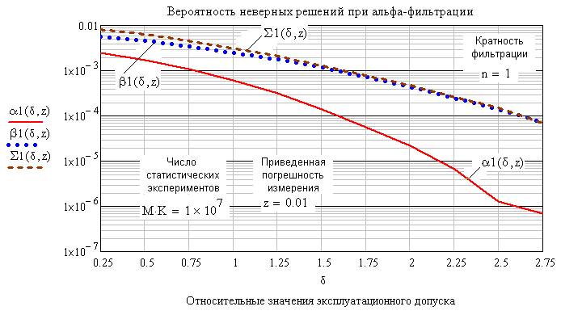
Рис. 5.6. Функции ошибок при однократной фильтрации ложных отказов

Статистическая зависимость качества алгоритма контроля с однократной альфа-фильтрацией Еα₁(δ, z = const), выраженная через отношение [α₁(δ) + β₁(δ)] / α₁(δ), приведена на рис. 5.7.
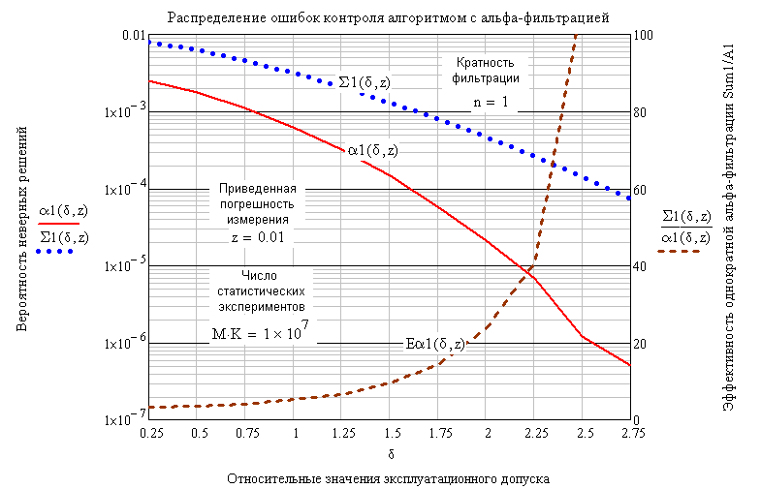
Рис. 5.7. Статистические оценки вероятности α, вероятности принятия
неверного решения Σ=α+β и эффективности алгоритма контроля
с однократной фильтрацией ложного отказа
Оценка эффективности алгоритма контроля с однократной альфа-фильтрацией по отношению к алгоритму с однократным измерением параметра Е_{α1/0}(δ), выраженная отношением вероятностей ложных отказов α₀(δ, z = 0,01) / α₁((δ, z = 0,01), приведена на рис. 5.8.

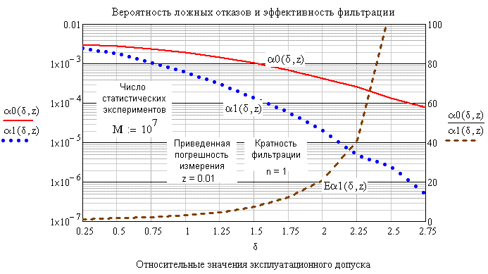
Рис. 5.9. Статистические вероятности ошибок при контроле алгоритмами
с “нулевой” (α₀) и однократной (α₁) фильтрацией и относительная
эффективность α-фильтрации при n = 1

Значения альфа-эффективности алгоритма с n-кратной фильтрацией ситуации “ложный отказ” по отношению к алгоритму с однократными измерениями обобщены на рис. 5.10.

Можно сформулировать следующие выводы о влиянии параметров диагностического процесса на эффективность исследуемого алгоритма.
1. Кратность фильтрации ложных отказов алгоритмом с повторным измерением параметра, признанного “не в норме”, имеет определяющее значение для уменьшения вероятности ложного отказа при выбранных значениях эксплуатационного допуска и погрешности измерения. В частности, при δ = 1,5 и z = 0,0001 зависимость α(n) имеет вид, представленный в табл. 1.
Таблица 1
Влияние кратности α-фильтрации на вероятность ложного отказа
n | 0 | 1 | 2 | 3
α | 1⋅10^{–5} | 1,1⋅10^{–6} | 2⋅10^{–7} | 1⋅10^{–8}
при δ = 1,5 и z = 0,0001

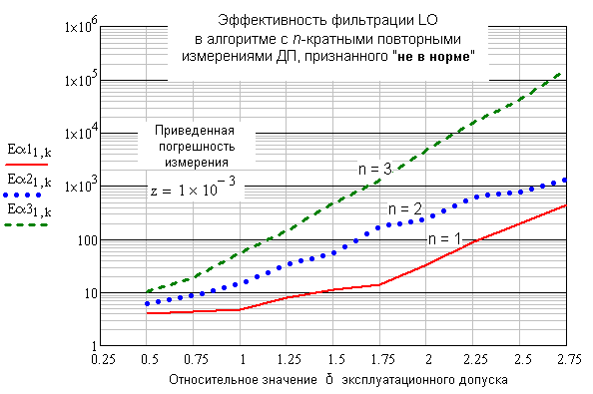
Рис. 5.10. Эффективность алгоритма с фильтрацией ситуации “ложный отказ”
(n = 1, 2, 3) по сравнению с алгоритмом однократного контроля (n = 0)
2. Альфа-эффективность алгоритма существенно (на один – два и более порядков) возрастает при увеличении эксплуатационного допуска на диагностический параметр. Так, при двухкратной фильтрации (n = 2) и δ = 1,0 значение Е_{α} составляет около одного порядка, при δ = 1,5 Е_{α} = 45 и при δ = 1,75 Е_{α} = 150.
3. Для средних значений эксплуатационных допусков δ при z = 0,0001 вероятность ложного отказа принимает значения α < 10^{–7}, что даёт основания классифицировать ситуацию “ложный отказ” как маловероятное событие.

Литература

1. Авиационные правила АП-25. Нормы лётной годности самолётов. – М.: МАК, 1994. – 344 с.
2. Вентцель Е.С. Теория вероятностей: учебник, изд 5-е. – М.: Наука, 1998. – 576 с.
3. Левченко А.А., Стадник И.Л. Оценивание достоверности идентификации состояния информационных измерительных систем // Труды Одесского политехнического университета, 2006, вып. 1(25), С. 133–138 //
4. Новиков В.С. Эксплуатация радиоэлектронного авиаци-онного оборудования: учебник. – М.: Транспорт, 1989. – 288 с.
5. Технічне діагностування та контроль технічного стану. Терміни та визначення: ДСТУ 2389-94. – К. : Держстандарт України, 1994. – 24 с.
6. Федосов Е.А. Полвека в авиации. Записки академика. – М.: Дрофа, 2004. – 400 с. // http://epizodsspace.no-ip.org/bibl/fedosov/polveka /01.

